Projeto de Lei Nº 27/2022-E
Data: 26 de maio de 2022

PARECER FINAL 39/2022

COMISSÃO DE JUSTIÇA E REDAÇÃO
02 de junho de 2022

Os Vereadores que abaixo subscrevem, membros da Comissão Permanente de Justiça e Redação, em cumprimento aos preceitos legais, passam a analisar o Projeto de Lei nº 27/2022, do Executivo Municipal.
DISPÕE SOBRE AUTORIZAÇÃO PARA ABERTURA DE CRÉDITO ADICIONAL SUPLEMENTAR, E DÁ OUTRAS PROVIDÊNCIAS.
Conforme revela a Mensagem e Exposição de Motivos nº 30/2022, assinada pelo Prefeito Municipal, referida matéria dispõe sobre autorização para abertura de um Crédito Adicional Suplementar, no valor de até R$ 89.544,41 (oitenta e nove mil, quinhentos e quarenta e quatro reais e quarenta e um centavos), na dotação da Secretaria Municipal de Fazenda.

A Mensagem esclarece que a suplementação se faz necessária para que haja possibilidade de devolução de saldo de recursos e rendimentos, de recursos transferidos pela União, a título de complemento do FUNDEB, para utilização de despesas com ensino.

O Executivo Municipal solicita, ainda, autorização para efetuar as respectivas adequações no Plano Plurianual, na Lei de Diretrizes Orçamentárias, na Programação Financeira e no Cronograma Mensal de Desembolso, relativas ao corrente ano.

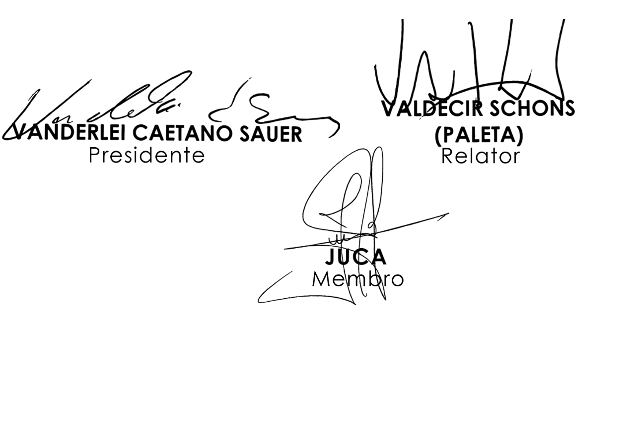
Sendo assim, e após analisar os aspectos legal, gramatical e lógico, e considerando o teor da Mensagem de Exposição de Motivos, os Vereadores desta Comissão Permanente manifesta-se FAVORÁVEIS à matéria, por unanimidade de votos. É O PARECER. Plenário Ariovaldo Luiz Bier, em 02 de junho de 2022.

